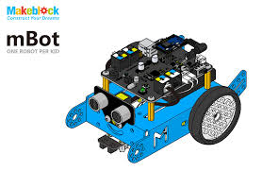 | FICHE D'ACTIVITÉ
Séquence S15 :
Projet « Challenge Robotique » - Problématique & Démarches

Activité 15.3 : Comment s’organiser au sein du groupe ?
Cycle 4 | J’ai réussi mon travail si …. (niveau de maîtrise : I/F/S/T ou couleurs)
Niveau : 4ème | (Domaine) Compétence Socle | Objectif (déclinaison) |  |  | Moi | Prof.
Niveau : 4ème | (D1-1) Maîtriser l’expression écrite | Rédiger réponses et trace écrite correctement
Durée :  55 minutes | (D2-2) Travailler en groupe | Je définis et respecte mes rôles dans le groupe
Durée :  55 minutes | (D4) Pratiquer des démarches technologiques | Compléter le planning du projet
Fiches de synthèse : DIC-1-3-FE1b / DIC-1-3-FE1c |  |  | Collège F. Mitterrand @ Créon club-techno.org

Objectifs de la séance :  - S’organiser au sein du groupe, définir les rôles de chacun  - Planifier les tâches à effectuer | Fait
1°) Situation déclenchante : (durée : 5 minutes)  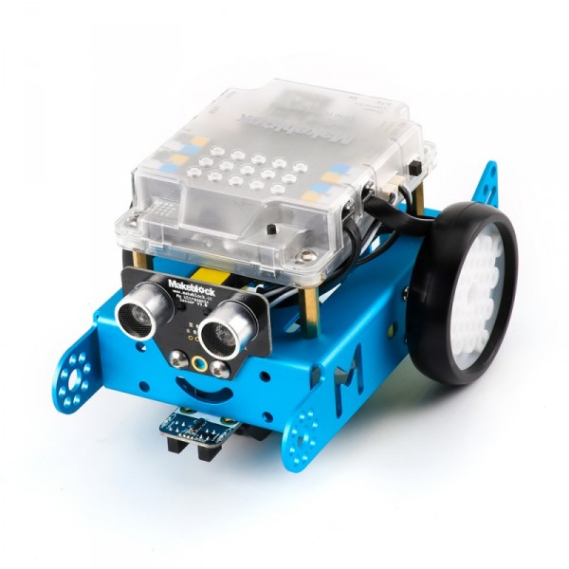  Vous venez d’analyser le cahier des charges du « Challenge Robotique » et vous vous êtes aussi penchés sur son contenu et ses épreuves.  Afin de mener à bien votre projet, il vous est nécessaire à présent d’organiser votre groupe et de mettre en place les outils pour gérer vos ressources humaines, matérielles et le temps.  Cette activité va vous amener à lister et structurer toutes ces ressources entre elles en vous donnant des objectifs et des délais à respecter. Il vous faudra aussi mettre en face de ces contraintes les moyens de les résoudre.  2°) L’organisation du groupe : (durée : 20 minutes)  Les rôles à répartir au sein du groupe ont été définis lors de l’activité précédente. Nous les rappelons dans le tableau ci-dessous en les expliquant.  - Déterminez qui va prendre quels rôles au sein du groupe en notant les prénoms en face des rôles dans le tableau ci-dessus. Pour cela, respectez bien les consignes données précédemment qui sont que chaque membre du groupe doit prendre 2 rôles différents et chaque rôle doit être représenté par 2 personnes (cette 2ème contrainte ne peut être respectée que par les groupes de 5 élèves).  3°) L’organisation et la planification du projet : (durée 30 minutes)  Vous devez à présent planifier votre projet en définissant toutes les tâches à effectuer, affecter la ou les personnes en charge des tâches et surtout donner des délais à chaque tâche. Le travail qui suit devra vous permettre de quantifier le temps (défini en séances de cours, soit 55 minutes) prévu pour chaque tâche.  - Remplissez le planning sur la feuille ressource donnée en effectuant dans l’ordre les actions suivantes :  - Commencez par reporter dans les bonnes cases les dates et les numéros des séances de Technologie à votre disposition entre aujourd’hui et le mardi 21 mai 2019 (date limite pour pouvoir organiser les défis inter-groupes)  - Ensuite, pour chaque tâche notée dans le tableau, indiquez la durée prévue de la tâche (en nombre de séances). C’est à vous de définir la durée. Il va sans doute vous falloir modifier ces durées à plusieurs reprises pour que votre projet rentre dans les délais. Commencez par travailler au crayon.  - Mettez au point un code couleur (à définir sous le tableau) qui permet de déterminer qui fait quoi  Ce code couleur va servir dans l’étape suivante.  - Pour finir, terminez de remplir le planning de votre projet. Pour cela, coloriez de la couleur de la personne correspondante les cases qui correspondent à la durée de chaque tâche que vous avez indiquée précédemment en veillant à les placer aux bonnes dates (c’est vous qui déterminerez les dates en fonction de la disponibilité de chacun et de l’ordre dans lequel vous voulez faire les tâches prévues).  Trace écrite de cette partie :  J’ai appris que, j’ai réalisé, j’ai découvert ...  ___________________________________________________________________________________  ___________________________________________________________________________________  ___________________________________________________________________________________  ___________________________________________________________________________________ | ❏  ❏  ❏  ❏  ❏
  Rôle | Explications | Qui ?
  Coordonnateur | A en charge l’organisation du groupe  Veille à ce que chacun travaille et ait une tâche à réaliser  Est l’interlocuteur privilégié avec l’enseignant  Anime les revues de projet et donne la parole à chacun | ______________________  ______________________
  Programmeur | Spécialiste en algorithmique et en mBlock  A en charge la préparation des programmes du robot pour toutes les épreuves  Sera le plus sollicité lors des épreuves | ______________________  ______________________
  Graphiste / Designer | Spécialiste de l’image du groupe  Développe les supports de communication  (slogan, logos, affiches …)  Utilise différents supports (papier, numérique) | ______________________  ______________________
  Responsable Oral | Organise l’épreuve de l’oral  (qui dit quoi et quand)  Prépare le diaporama  S’occupe des textes et de la traduction | ______________________  ______________________
  Scribe | Tient à jour le carnet de bord du projet  Prend en note tous les événements  Prend des photos  S’assure que le planning est respecté | ______________________  ______________________

